บทที่ 7
การทดลองและผลการทดลอง

  - เครื่องมือที่ใช้ในการทดลอง

รายละเอียด | Computer 1 | Computer 2 | Computer 3
หน่วยประมวลผล | Pentium M 1.86 | Pentium 4 3.0 | Pentium M 1.60
หน่วยความจำ | 1.5 GB | 1.0 GB | 1.0 GB
ฮาร์ดดิสก์ | 80 GB | 100 GB | 40 GB

ตารางที่ 7.1 รายละเอียดของฮาร์ดแวร์ที่ใช้

รายละเอียด | Computer 1 | Computer 2 | Computer 3
ระบบปฏิบัติการ | Window XP SP2 | Window XP SP2 | Window XP SP2
ฐานข้อมูล | Oracle 10g | MySQL 4.1 | DB2
เซิร์ฟเวอร์ | Tomcat 5.5 | WebSphere Application Server 5.0 | WebSphere Application Server 5.0
ทูลที่ใช้พัฒนา | ActiveBPEL 2.1  (for create BPEL) | Rational Application Developer 6.0  (for create JSP web) | Rational Application Developer 6.0  (for create web service)

ตารางที่ 7.2 รายละเอียดของชอร์ฟแวร์ที่ใช้

  - ฟังก์ชันการทำงานของเว็บเซอร์วิส
7.2.1 ฟังก์ชันการทำงานของเว็บเซอร์วิสตัวหลักของสายการบิน

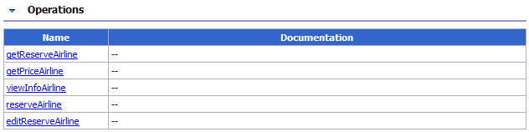

รูปที่ 7.1 ฟังก์ชันที่มีให้เลือกใช้ในเว็บเซอร์วิสตัวหลักของสายการบิน
7.2.2 ฟังก์ชันการทำงานของเว็บเซอร์วิสตัวหลักของโรงแรม

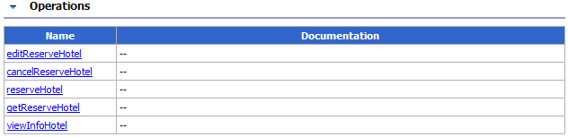

รูปที่ 7.2 ฟังก์ชันที่มีให้เลือกใช้ในเว็บเซอร์วิสตัวหลักของโรงแรม

7.2.3 ฟังก์ชันการทำงานของเว็บเซอร์วิสตัวหลักของแพคเกจทัวส์

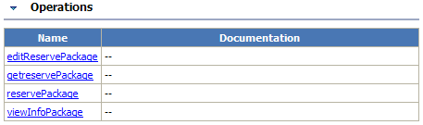

รูปที่ 7.3 ฟังก์ชันที่มีให้เลือกใช้ในเว็บเซอร์วิสตัวหลักของแพคเก็ตทัวส์

7.3 การใช้งานแอปพลิเคชั่น
7.3.1 การสมัครสมาชิก
ผู้ใช้สามารถสมัครเข้าเป็นสมาชิกของทาง Web site โดยกรอกรายละเอียดต่างๆ ซึ่งผู้ที่เป็นสมาชิกจะสามารถทำการจองโรงแรม, สายการบิน หรือแพคเกจทัวส์ได้

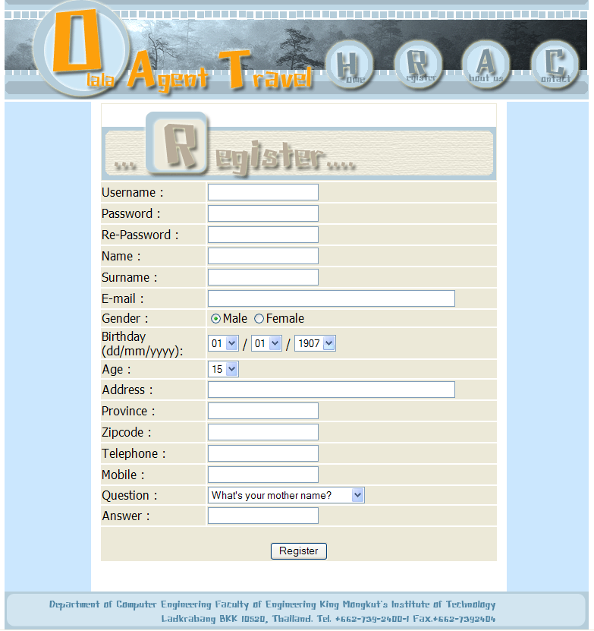

รูปที่ 7.4 การสมัครสมาชิก

    - การเลือกจองประเภทต่างๆจากหน้า index
ผู้ใช้สามารถเลือกการจองประเภทต่างได้ผ่านทางหน้า index โดยมีให้เลือกด้วยกัน 4 ประเภท คือ การจองโรงแรม, การจองตั๋วเครื่องบิน, การจองโรงแรมและตั๋วเครื่องบิน และการจองแพคเกจทัวส์

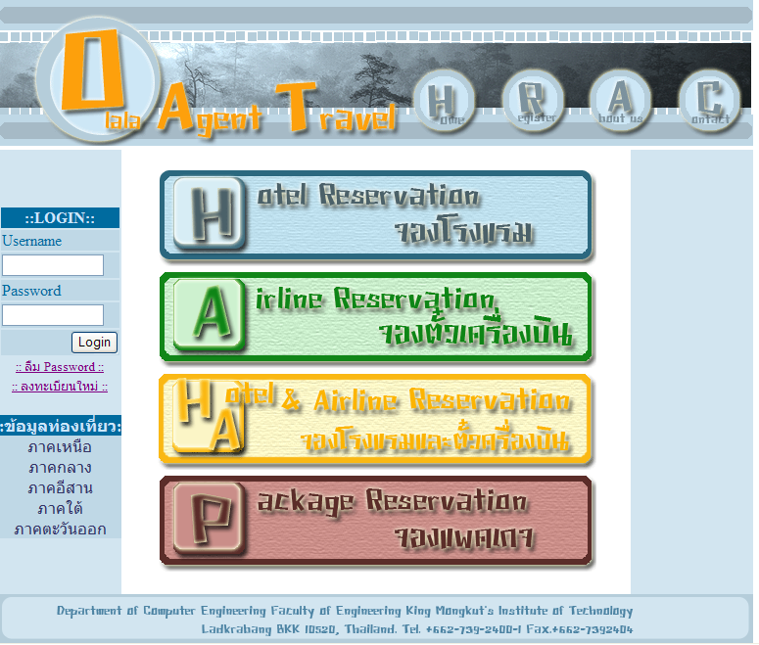

รูปที่ 7.5 หน้า index
7.3.3 การค้นหาและจองโรงแรม
ผู้ใช้งานระบบสามารถทำการค้นหาโรงแรมที่ต้องการ โดยระบุจังหวัดที่จะเดินทางไปพัก และวันที่เข้าพัก-วันที่ออก รวมไปถึงจำนวนห้องพักที่ต้องการ หลังจากกดค้นหาโรงแรมแล้ว จะขึ้นรายชื่อของโรงแรมทั้งหมดที่สัมพันธ์กับข้อมูลที่ใส่ไป หลังจากนั้นเลือกรายชื่อของโรงแรมที่ต้องการ

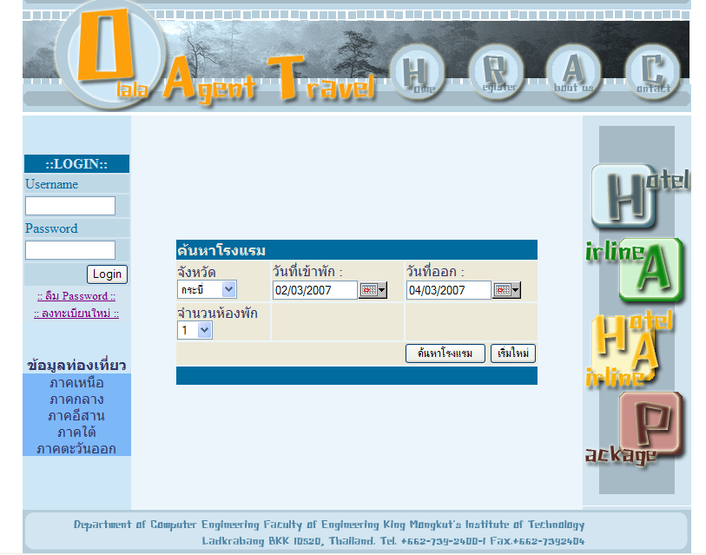

รูปที่ 7.6 หน้าค้นหาโรงแรม

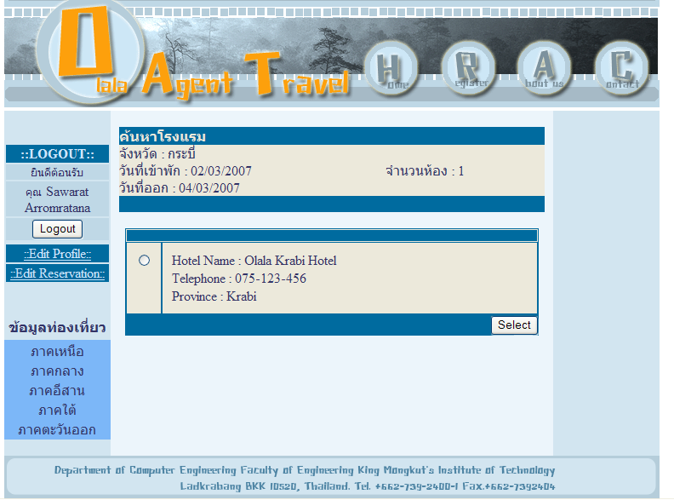

รูปที่ 7.7 รายชื่อโรงแรมที่ได้จากการค้นหา

ผู้ใช้เลือกชนิดของห้องที่ต้องการ หลังจากกด Select แล้วจะขึ้นหน้าการคำนวณราคาของโรงแรมทั้งหมดที่จอง หลังจากผู้ใช้กด Reserve แล้วถ้าการจองสำเร็จจะขึ้นรหัสการจองให้กับผู้ใช้

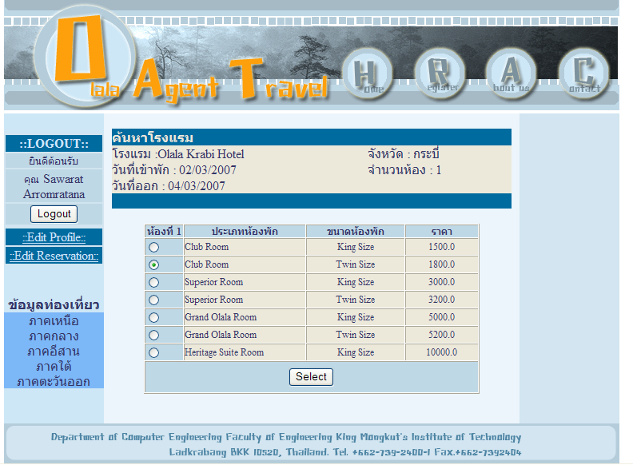

รูปที่ 7.8 หน้าที่ให้ผู้ใช้บริการเลือกชนิดของห้องพัก

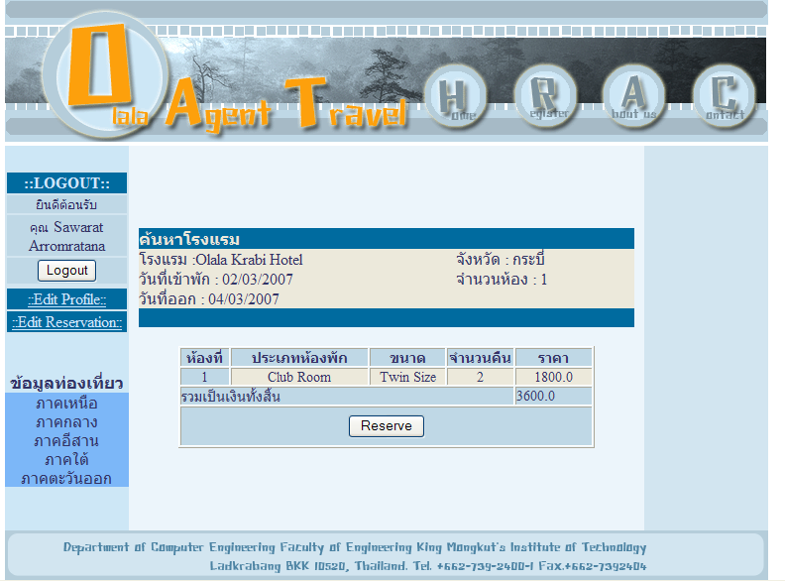

รูปที่ 7.9 หน้าการคิดราคารวมทั้งหมด

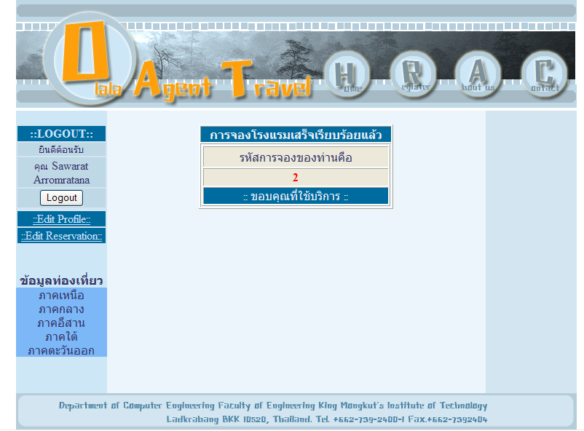

รูปที่ 7.10 หน้าแสดงรหัสการจอง

7.3.4 การค้นหาและจองสายการบิน
ผู้ใช้งานระบบสามารถทำการค้นหาสายการบินที่ต้องการ โดยสามารถระบุได้ว่าต้องการเลือกดูทั้งขาไป-ขากลับ หรือเฉพาะขาไปเพียงอย่างเดียว โดยระบุจังหวัดต้นทาง-ปลายทาง รวมไปถึงวันที่เดินทางและจำนวนผู้โดยสาร หลังจากนั้นจะปรากฏหน้าสำหรับให้ผู้ใช้เลือกเที่ยวบินที่ต้องการ

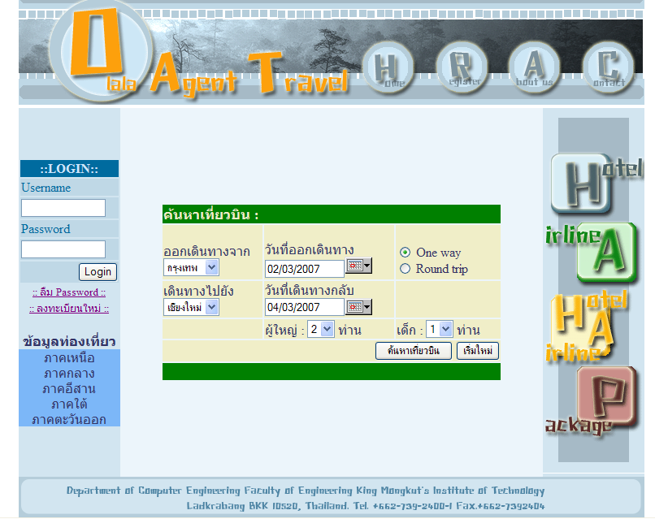

รูปที่ 7.11 หน้าค้นหาเที่ยวบิน
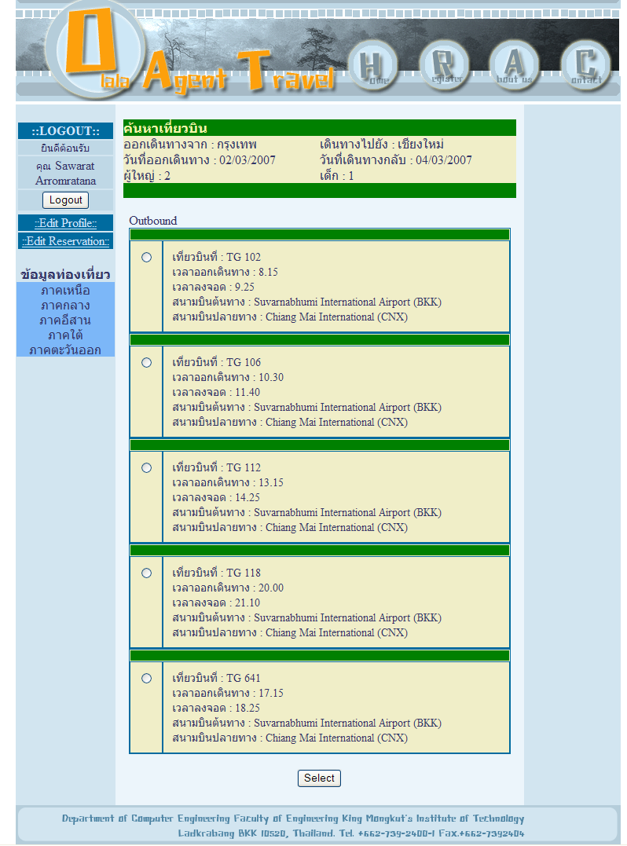

รูปที่ 7.12 รายระเอียดของสายการบินที่ได้จากการค้นหา

เมื่อผู้ใช้กดเลือกสายการบินที่ต้องการแล้ว จะปรากฏหน้าแสดงประเภทที่นั่งของสายการบินนั้น ผู้ใช้เลือกชนิดของเก้าอี้นั่งแล้วกด Select หลังจากนั้นจะปรากฏหน้าสรุปค่าเดินทางทั้งหมด เมื่อผู้ใช้กด Reserve

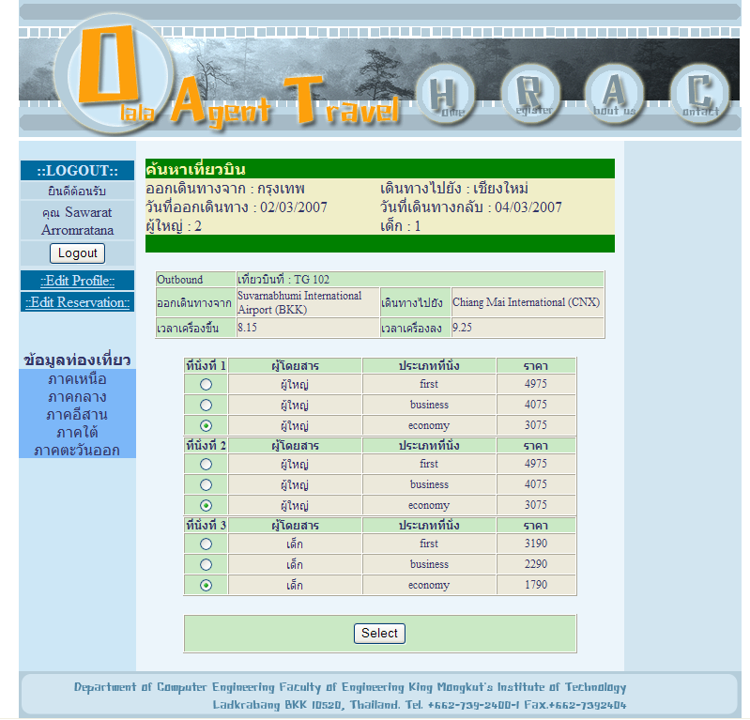

รูปที่ 7.13 หน้าให้ผู้ใช้บริการเลือกประเภทของที่นั่ง

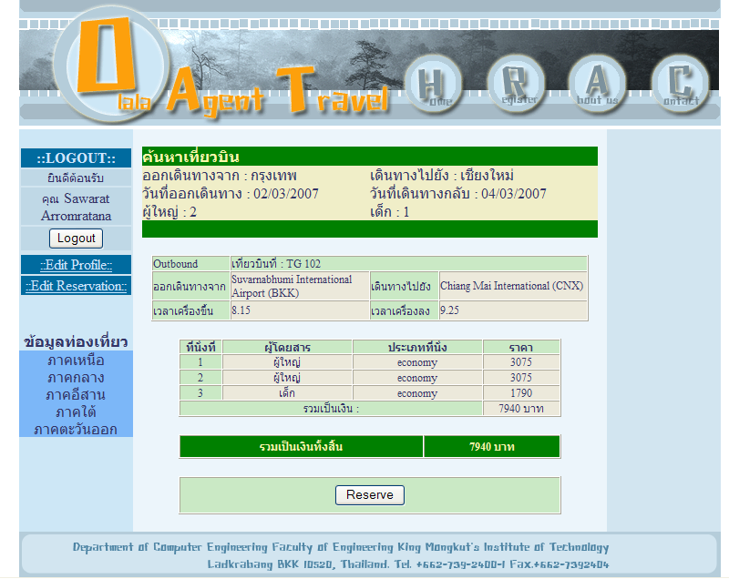

รูปที่ 7.14 หน้าการคิดราคารวมทั้งหมด

หลังจากนั้น จะปรากฏหน้าให้ผู้ใช้ใส่รายชื่อของผู้เดินทางทั้งหมด และรายละเอียดของข้อมูลบัตรเครดิต หลังจากผู้ใช้ใส่รายละเอียดทั้งหมดให้กด Reserve ระบบจะทำการจองตั๋วเครื่องบินให้ ถ้าการจองสำเร็จจะแสดงรหัสการจองให้กับผู้ใช้

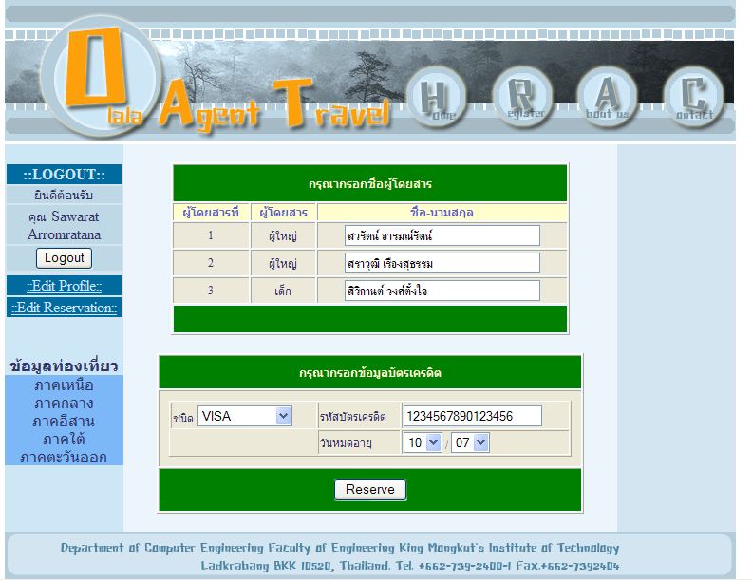

รูปที่ 7.15 หน้าให้ผู้ใช้ใส่รายชื่อผู้ที่จะเดินทาง และรายละเอียดบัตรเครดิต

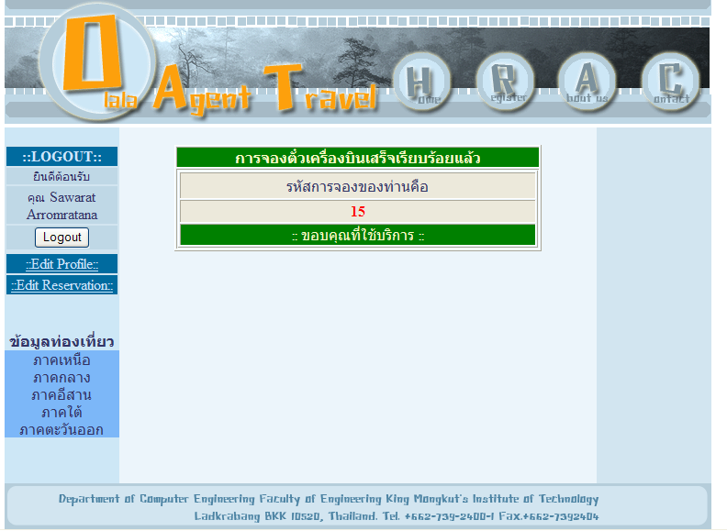

รูปที่ 7.16 หน้าแสดงรหัสการจอง

7.3.5 การค้นหาและจองทั้งสายการบินและโรงแรม
ผู้ใช้งานระบบสามารถทำการค้นหาสายการบินและโรงแรมที่ต้องการ และทำการจองได้ โดยสามารถระบุได้ว่าต้องการเลือกดูทั้งขาไป-ขากลับ หรือเฉพาะขาไปเพียงอย่างเดียว โดยระบุจังหวัดต้นทาง-ปลายทาง รวมไปถึงวันที่เดินทางและจำนวนผู้เดินทาง รวมไปถึงระบุจำนวนห้อง หลังจากนั้นทำการเลือกโรงแรมและสายการบินที่ต้องการซึ่งทำเช่นเดียวกับการจองเครื่องบินและโรงแรม โดยถ้าการจองทั้งหมดสำเร็จจะแสดงรหัสการจองให้กับผู้ใช้

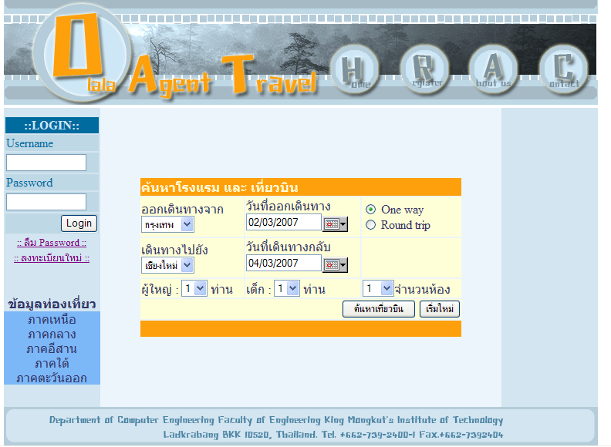

รูปที่ 7.17 การค้นหาสายการบินและโรงแรม

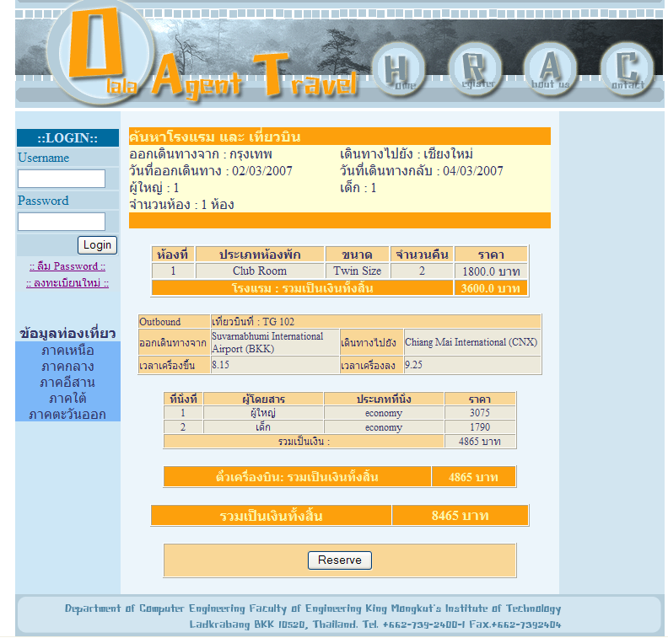

รูปที่ 7.18 หน้าราคารวมทั้งหมดของทั้งการจองเครื่องบินและโรงแรม

7.3.6 การค้นหาและจองแพคเกจทัวส์
ในการค้นหาและจองแพคเกจทัวส์ ผู้ใช้ใส่รายละเอียดต่างๆ โดยจะมีการจองโรงแรมและตั๋วเครื่องบินควบคู่ไปด้วย ซึ่งในการจองเครื่องบินสามารถเลือกได้ทั้งแบบ One way คือการจองตั๋วเครื่องบินขาไปเพียงอย่างเดียว, Round trip คือการจองตั๋วเครื่องบินทั้งขาไปและกลับ ส่วน multiple คือการจองตั๋วแบบระบุปลายทางที่จะเดินทางกลับได้ หลังจากนั้นจะปรากฏหน้าแสดงรายละเอียดของแต่ละแพคเกจที่เกี่ยวข้อง

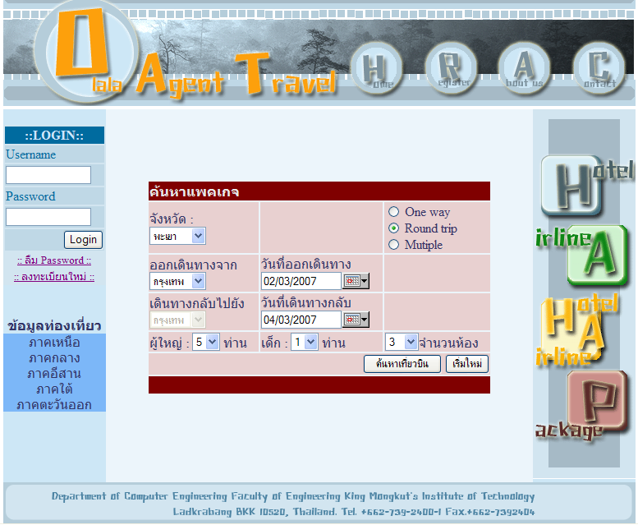

รูปที่ 7.19 หน้าให้ผู้ใช้ใส่รายละเอียดต่างๆสำหรับการจองแพคเกจ

ผู้ใช้เลือกชุดแพคเกจทัวส์ที่ต้องการหลังจากนั้นกด Select เพื่อทำการเลือกโรงแรมและเที่ยวบินที่ต้องการ โดยถ้าทำการจองสำเร็จทั้งหมดจะแสดงรหัสการจองให้กับผู้ใช้

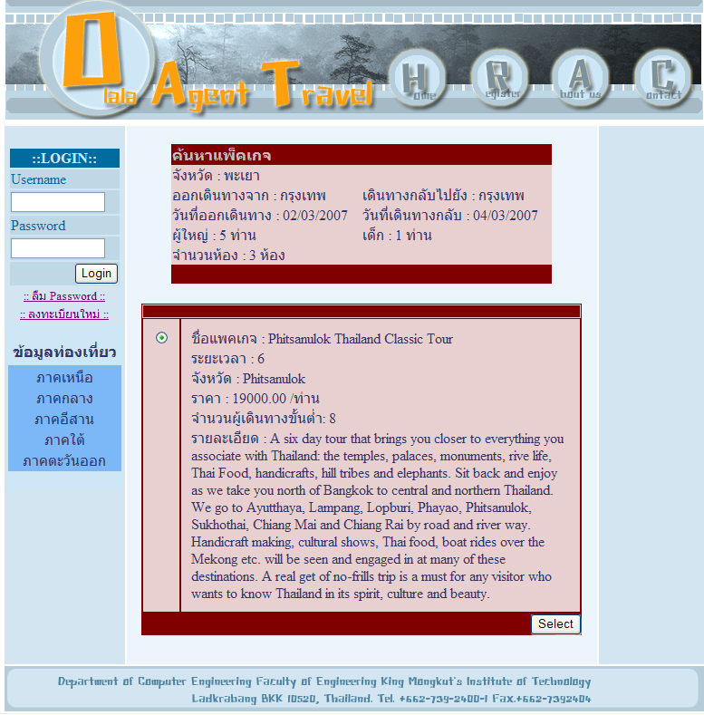

รูปที่ 7.20 หน้ารายละเอียดของแพคเก็จทัวส์

7.3.7 การดูรายละเอียดและแก้ไขรายละเอียดการจอง
ผู้ใช้สามารถดูรายละเอียดและทำการแก้ไขรายละเอียดการจองได้ โดยแก้ไขได้เพียงเฉพาะวันที่ โดยผู้ใช้ต้องทำการ log in เข้าสู่ระบบ หลังจากนั้นเลือกที่ View Reservation เลือกที่รายการที่ต้องการแก้ไข หลังจากนั้นทำการแก้ไขให้เป็นวันที่ที่ต้องการ จากนั้นผู้ใช้กด save เพื่อบันทึกข้อมูลลงฐานข้อมูล ถ้าการเปลี่ยนแปลงสำเร็จจะขึ้นข้อความว่าการแก้ไขการจองสำเร็จ

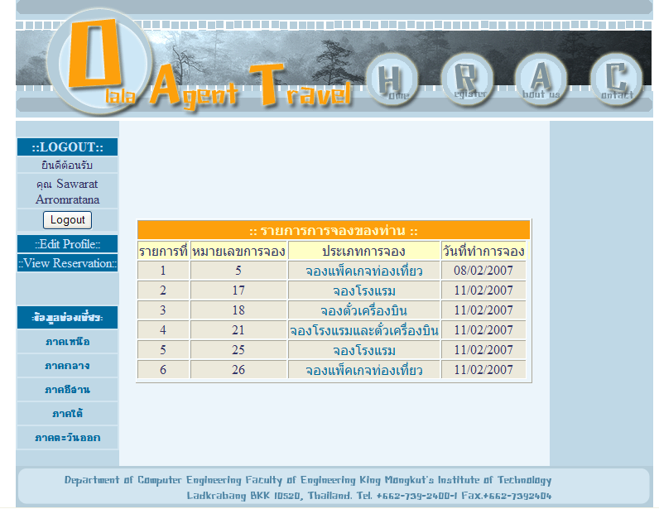

รูปที่ 7.21 หน้ารายละเอียดการจองของผู้ใช้งาน

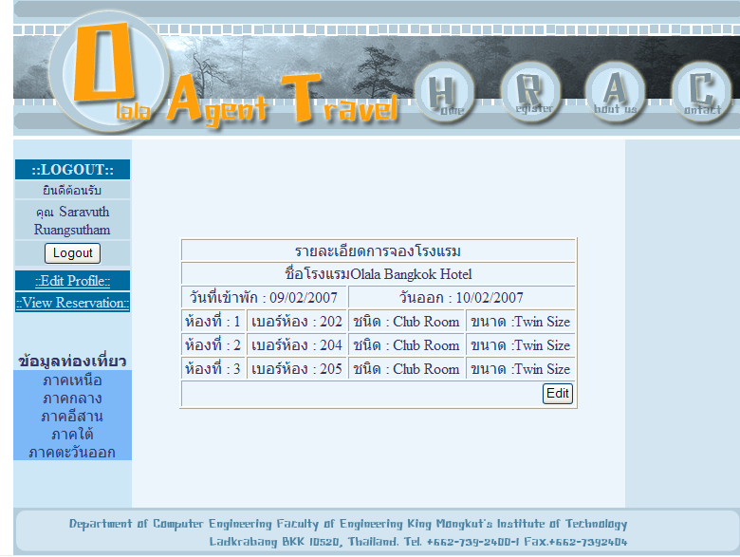

รูปที่ 7.22 หน้ารายละเอียดการจองของรายการที่ได้เลือกไว้
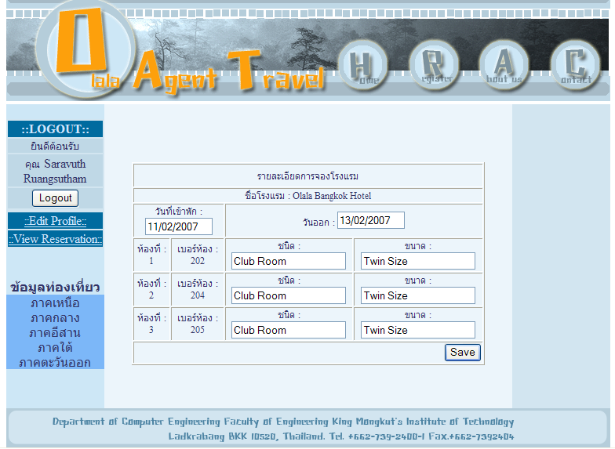

รูปที่ 7.23 หน้าสำหรับให้ผู้ใช้เปลี่ยนแปลงรายละเอียดการจอง

7.4 ผลการทดลองที่ได้จากการเรียกใช้เว็บเซอร์วิสที่มีการทำทรานแซกชั่น
ในการทำการจองแพคเกจทัวส์, การจองตั๋วเครื่องบิน หรือการจองทั้งตั๋วเครื่องบินและโรงแรม จะมีการนำแทรกแซกชั่นเข้ามาใช้งาน กล่าวคือถ้าผู้ใช้ต้องการจองตั๋วเครื่องบิน แต่ในขณะการจองระบบไม่สามารถจองเครื่องบิน หรือโรงแรม หรือแม้แต่กระทั่งไม่สามารถชำระเงินค่าเครื่องบินได้ การจองนั้นจะถือว่าไม่สำเร็จ โดยตัวโคออดิเนเตอร์จะสั่งให้มีการ roll back เกิดขึ้น ซึ่งจะส่งผลกลับมาให้ผู้ใช้ว่าไม่สามารถทำการจองได้ แต่ถ้าการจองสำเร็จจะแสดงรหัสการจองให้กับผู้ใช้
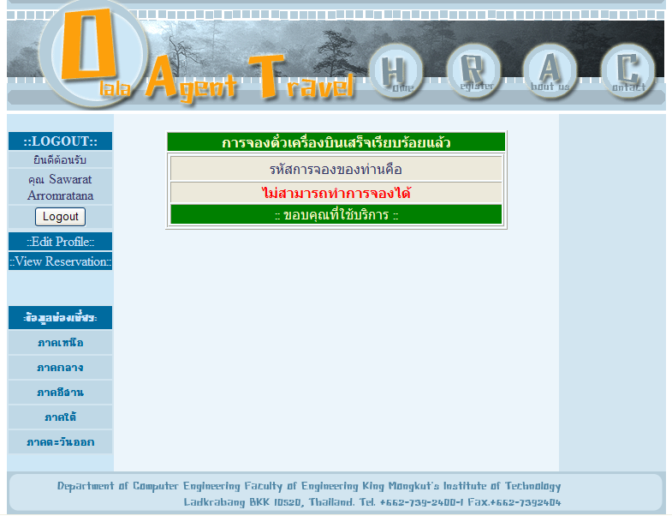

รูปที่ 7.24 หน้าสุดท้ายของการจองตั๋วเครื่องบิน (ทำการจองไม่สำเร็จ)
โดยภายใน SOAP Message ในกรณีที่ไม่สามารถทำการจองได้ จะมีส่วนที่บอกว่าเกิดการ roll back โดยมีการระบุปัญหาว่าเกิดขึ้นในส่วนใด โดยจากภาพด้านล่างเป็นการทดลองการจองตั๋วเครื่องบิน แต่เกิดปัญหาในขั้นตอนการชำระเงิน ทำให้เกิดการ roll back การทำงานทั้งหมด

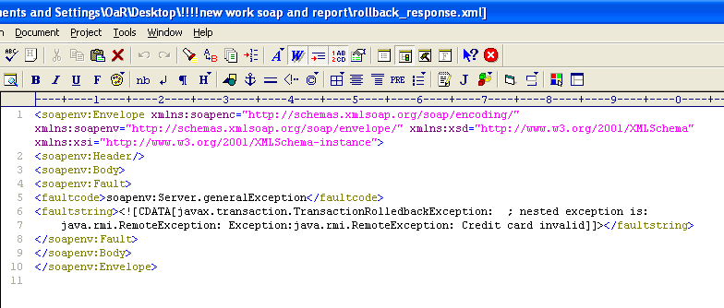

รูปที่ 7.25 SOAP Message ที่มีการระบุว่ามีการ roll back เกิดขึ้น

7.5 ผลการทดลองที่ได้จากการทำ WS-Security
จากทฤษฏีเกี่ยวกับเว็บเซอร์วิสที่ผ่านมาได้ทำการทดลองใช้งานในส่วนของ WS-Security แสดงให้เห็นใน SOAP ได้ดังตัวอย่าง

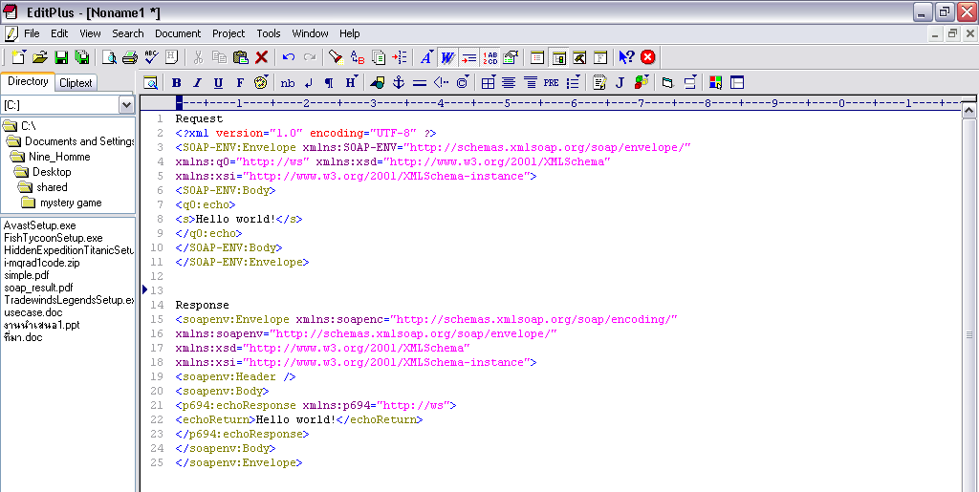

รูปที่ 7.26 SOAP Message ก่อนการทำ WS-security

7.5.1 การเพิ่มความปลอดภัยในการพิสูจน์ตัวตน โดยใช้ Username Token

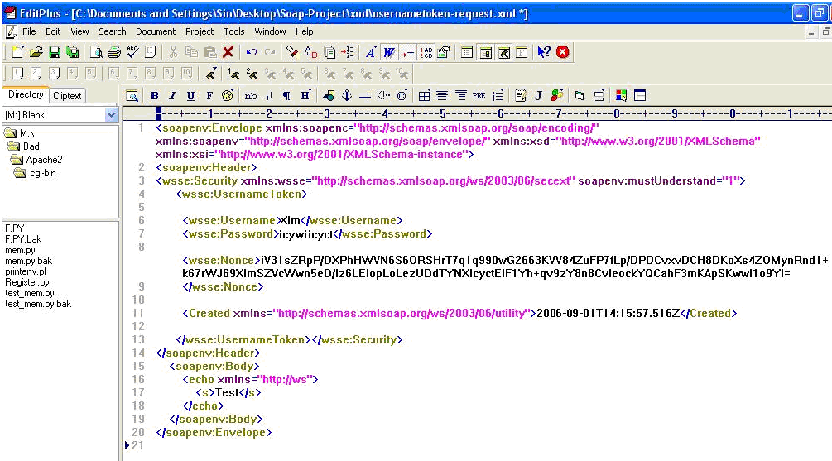

รูปที่ 7.27 SOAP ที่มีการทำ Username Token
ใน SOAP ที่มีการทำ Username Token แล้วจะมี <wsse:UsernameToken> แสดงถึงการใช้ Username Token โดยภายในจะประกอบด้วยอีลีเมนต์ต่างๆ ดังนี้
- <wsse:Username> แสดงถึงยูสเซอร์เนมที่ใช้
- <wsse:Password> แสดงถึงรหัสผ่านของยูสเซอร์ ซึ่งภายในจะมีแอทริบิวต์PasswordType ที่ใช้ระบุว่าใช้รหัสผ่านเป็นแบบใด
- <wsse:Nonce> เป็นค่าที่ไว้ป้องกันการโจมตีเมสเสจ (replay attack)
- <wsu:Created> เป็นค่าที่บอกว่าเมสเสจนี้ถูกสร้างขึ้นมาเมื่อไร (timestamp)

7.5.2 การรักษาความลับของข้อมูล โดยการใช้ XML Encryption
จากภาพด้านล่าง อีลีเมนต์ของ XML ที่ได้หลังการเข้ารหัส คือ <EncryptedData> ซึ่งอีลีเมนต์ย่อยอีก 3 อีลีเมนต์ คือ
- <EncryptionMethod> จะบอกถึงอัลกอริทึมในการเข้ารหัสข้อมูล ในกรณีนี้อัลกอริทึม ชนิด TripleDES จะถูกเลือก และกุญแจที่เหมือนกันจะถูกใช้ในการเข้ารหัส และถอดรหัส
- <CipherData> เป็นอีลีเมนต์ย่อยที่จะมี <CipherValue> เป็นอีลีเมนต์ย่อยอีกทีที่จะเป็นการเข้ารหัสข้อมูลที่แท้จริง

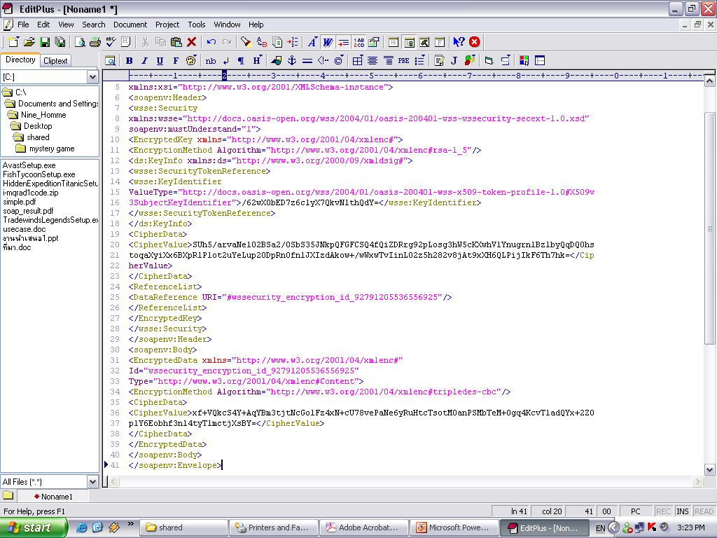

รูปที่ 7.28 SOAP มีการทำ XML Encryption

    - การรักษาความสมบูรณ์ของข้อมูล โดยการใช้ Digital Signature

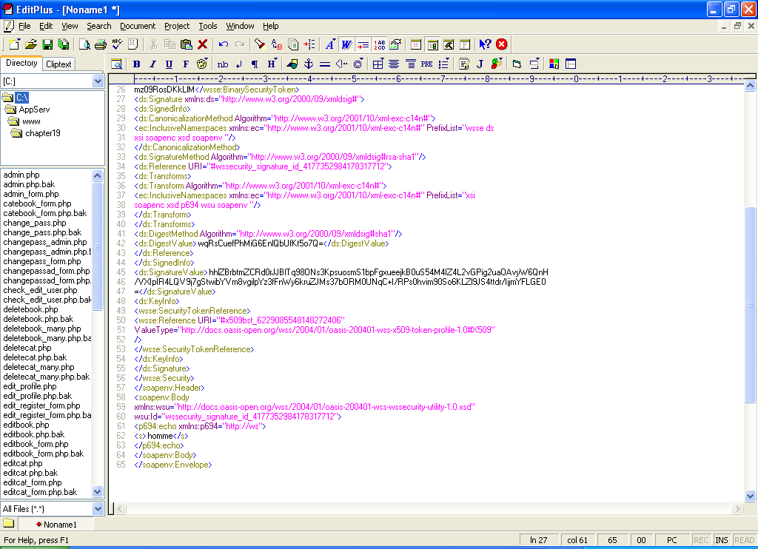

รูปที่ 7.29 SOAP มีการทำ XML Digital Signature
จากภาพแสดงให้เห็นส่วนประกอบที่เพิ่มขึ้นมาหลังจากมีการ ทำ Digital signature โดยส่วนแรกคือ <Signature> ซึ่งเป็นอีลีเมนต์เริ่มต้นที่จะประกอบด้วยอีลีเมนต์ย่อย ที่จะใช้ในการทำลายเซ็นอิเล็กทรอนิกส์ โดยเป็นส่วนที่เก็บข้อมูลทั้งหมดซึ่งกล่าวถึง information ที่ใช้ในการ sign เช่น signature , key ที่ใช้ sign , ตำแหน่งที่ใช้ในการเก็บ information โดยภายในจะประกอบด้วยอีลีเมนต์ต่างๆดังนี้
  - <SignedInfo>, <SignatureMethod>, <CanonicalizationMethod> เป็นส่วนที่ระบุชนิดของ signature เช่น Kerberos หรือ RSA ซึ่งใช้ในการสร้าง signature element เหล่านี้ เป็นส่วนที่แสดงให้เห็นว่ามีการแบ่งการทำงานเป็นส่วนๆ และ สามารถแสดงให้เห็นถึงการป้องกันการเปลี่ยนแปลงแก้ไขข้อมูล จากบุคคลที่ 3
  - <SignatureValue> เป็นตัวระบุถึงของ signature ที่ได้ เป็นส่วนที่เก็บข้อมูลรายละเอียดของ application
  - <KeyInfo> เป็นตัวที่จะบอกว่า ควรจะใช้กุญแจดอกไหนในการในการทำลายเซ็นอิเล็กทรอนิกส์ ภายในจะมีจะมีอีลีเมนต์ <SecurityTokenReference> ที่ใช้ในการอ้างถึง security token ที่ใช้

  - ผลการทดลองจาก Business process execution language (BPEL)
จากที่กล่าวแล้วข้างต้นว่า BPEL จะมีลักษณะเป็น work flow ที่ควบคุมการทำงานให้เป็นไปตามเงื่อนไขในแผนภาพ ภาพด้านล่างเป็นตัวอย่าง BPEL ซึ่งเป็นขั้นตอนของการค้นหาราคาขึ้นมาให้ผู้ใช้ดูในส่วนของการจองสายการบิน โดยเว็บแอปพลิเคชั่นจะมาเรียกใช้ BPEL ซึ่งใน BPEL จะมีการกำตรวจสอบว่าจะดำเนินการไปทางไหนตามเงื่อนไขที่ได้ระบุไว้ แล้วส่งค่ากลับไปยังเว็บผ่าน activity reply

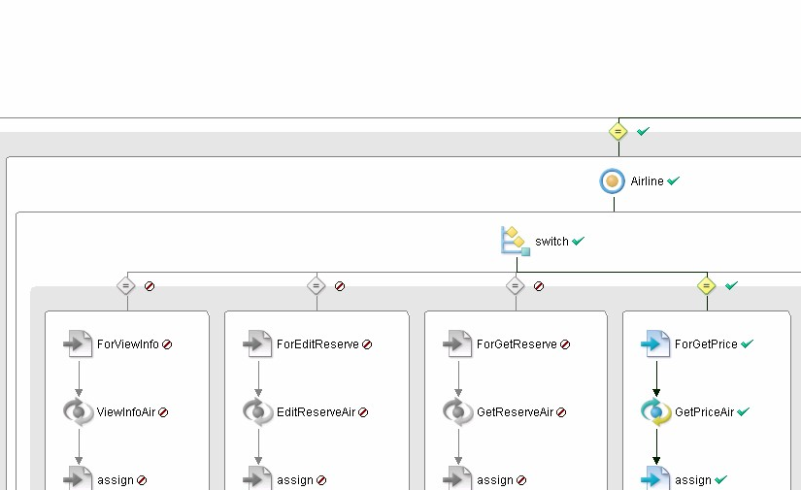
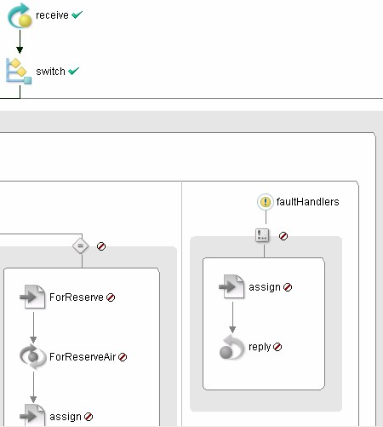
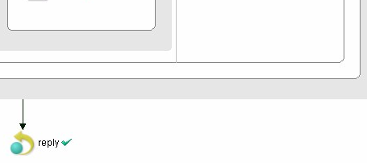
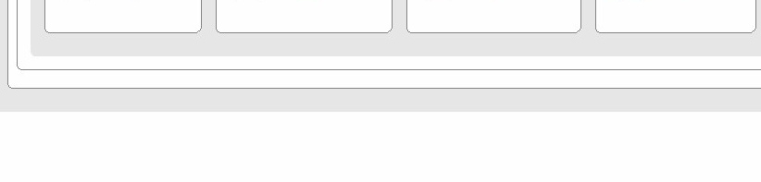

รูปที่ 7.30 การทำงานตามเงื่อนไขของ BPEL

